Вже 200 будівель отримали сертифікати енергетичної ефективності

В Україні впроваджується енергетична сертифікація будівель. Лише за два тижні червня енергоаудитори надали до Держенергоефективності ще 36 енергетичні сертифікати.

Загалом, із вересня 2018 р. і по сьогодні вже сертифіковано 200 будівель, зокрема:
− 54 - навчальні заклади;
− 52 - житлові будинки;
− 49 - громадських будівель;
− 32 - заклади охорони здоров’я;
− 13 – дитячих дошкільних закладів.

Енергетичний сертифікат надає інформацію про те:
− скільки енергоресурсів витрачається;
− яких технічний стан будівлі;
− які енергоефективні заходи необхідно впроваджувати.

Нагадуємо, що відповідно до Закону України «Про енергетичну ефективність будівель» від 22.06.2017 № 2118-VIII, розробленого Держенергоефективності, енергетична сертифікація здійснюється лише атестованими енергоаудиторами.

Із переліком атестованих енергоаудиторів можуть ознайомитися на сайті Держенергоефективності: http://saee.gov.ua/uk/content/energy-auditors-attestation.

«Закликаю місцеву владу та усіх громадян проводити сертифікацію будівель та активно долучатися до їхньої термомодернізації», - прокоментував Голова Держенергоефективності Сергій Савчук.

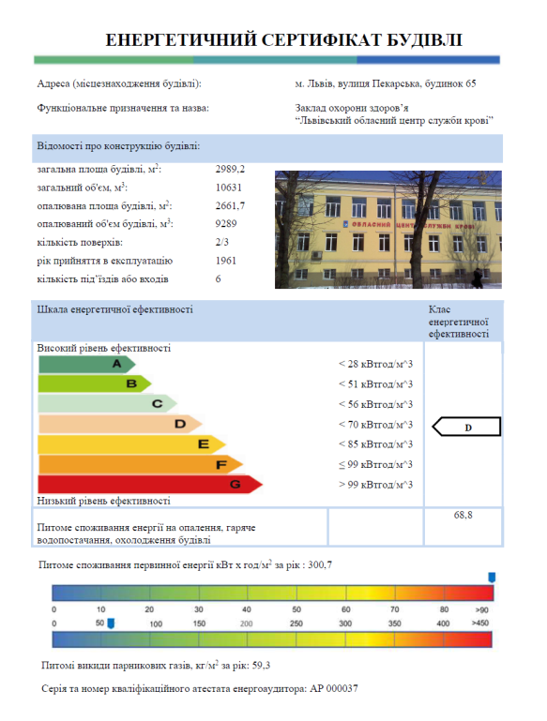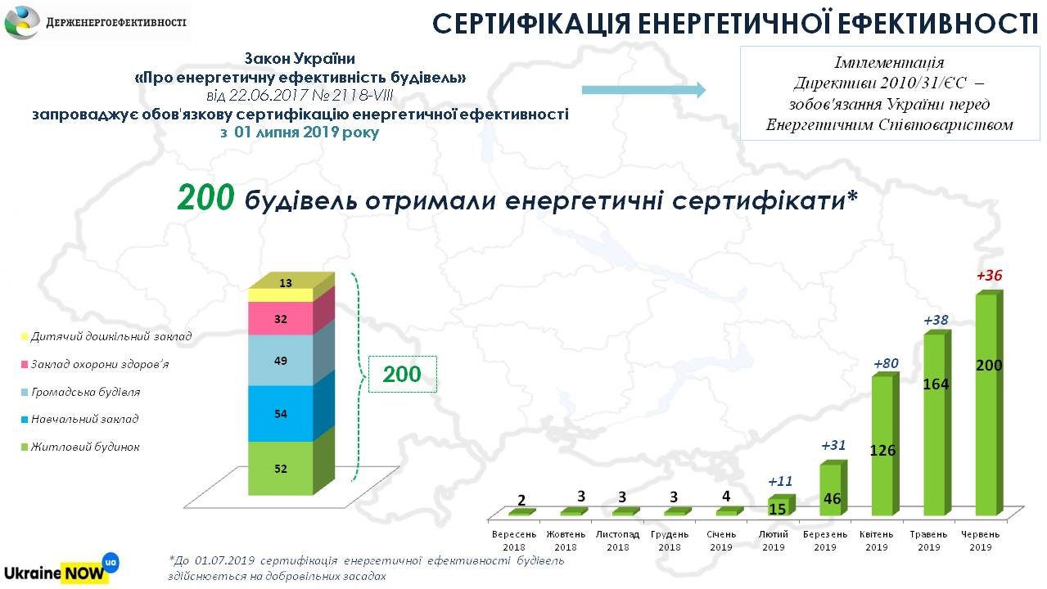

Управління комунікації та зв’язків з громадськістю Держенергоефективності

